-

あなたの会社は情報漏えいを防げますか？

近年、個人情報の漏えいやコンピュータウィルスによる被害が増加し、情報のセキュリティ対策が必要不可欠に！

このセミナーを通じて、あなたのパソコンにある大切な情報データを守りましょう！

知らなかったじゃ済まされない！！

コンピュータウィルス？！

情報セキュリティセミナー

開 催 の お 知 ら せ



情報漏えい？！

D:\Program Files\Microsoft Office\MEDIA\CAGCAT10\j0205466.wmf

**受講料 無料**

**【 本講座概要 】**

■ 日　時 ： １１月２５日（月）　受付１７：３０～

■ 会　場 ： 大和商工会議所　３Ｆ小ホールＡ

（大和市中央１－５－４０）

■ 費　用 ：　無料

■ 定　員 ：　**３０**名（先着）

■ 講　師 ：　独立行政法人 情報処理推進機構

技術本部 セキュリティセンター　内山氏

■ 主　催 ：　大和商工会議所、日本商工会議所

（ http://www.yamatocci.or.jp/ ）

* 対 象 ：　会員事業所（経営者、システム管理者、従業員等）

HP http://www.yamatocci.or.jp/

E-mail　ymtkeiei@yamatocci.or.jp

TEL ０４６－２６３－９１１２　FAX ０４６－２６４－０３９１

〒２４２－００２１ 大和市中央１－５－４０

大和商工会議所　経営支援チーム

|  |  |  |  |
| --- | --- | --- | --- |
| 事業所名 |  | | |
| 氏名 |  | 氏名 |  |
| 住所 | 〒 | | |
| 電話番号 |  | FAX番号 |  |

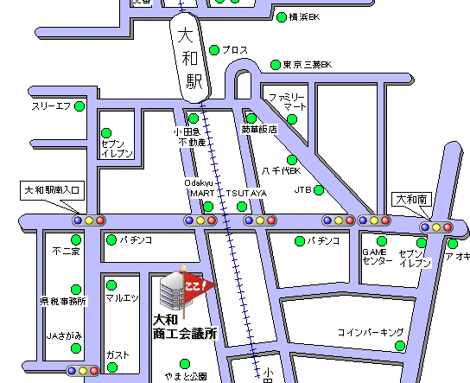

***FAX･メール･HP･ご持参にて今すぐお申し込み下さい***

○「情報セキュリティ対策（初級）　マネジメントコース　利用者としての対策編」

　　→　11/2５（月） １８：００～２０：００

講習内容 ： 重要な情報の保管・持出し・廃棄、ウィルス対策、パソコンやメールを利用する上での注意点、従業者や 取引先での機密保持など、中小企業が入門レベルとして最初に取り組むべき情報セキュリティ対策について説明する。

**日々進化するコンピュータウィルスを最新の知識、万全の対策で迎え打ちましょう！**